附件：学生和家长参与流程
2017年江宁区中小学生（幼儿）平安寒假
安全教育专题活动
（活动时间：2017年1月16日—2月28日）
尊敬的家长：
您好！寒假将至，中小学生（幼儿）安全事故进入高发期，为了提高家长和学生的安全意识和防范能力，请家长和孩子登录南京市学校安全教育平台，参加“2017年平安寒假安全教育专项活动”，同时希望家长加强对孩子暑假期间的安全教育和监管，确保孩子度过欢乐平安祥和的假期。此次活动参与方式如下：
方式一：电脑参加
第一步：在浏览器中输入：http://nanjing.safetree.com.cn，进入南京市学校安全教育平台，用学生的帐号登录平台，点击“2017年平安寒假安全教育” 专题活动图片或“我的作业”进入专题活动页面。
第二步：模块一【观看视频】学生观看“学生版”视频，家长观看“家长版”视频，完成后点击确认完成;模块二【安全测试】学生完成测试，并提交。
方式二：手机参加
第一步：微信扫描二维码，或关注“南京教育百师通”微信号：safe025    微信 扫一扫 | 第二步：点击“安全导航”—2017寒假活动  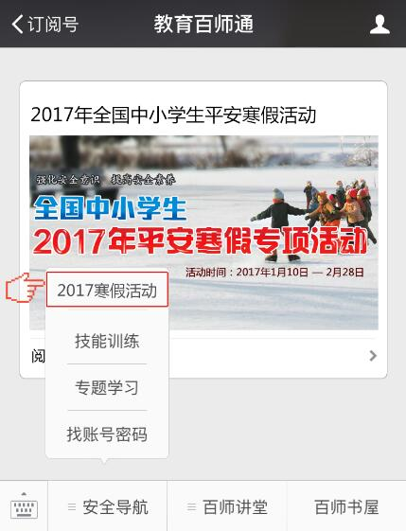 | 第三步：按页面提示完成模块一和模块二。  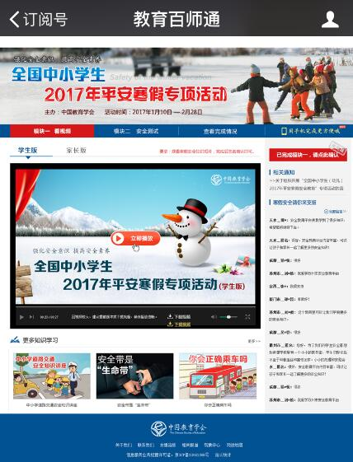  提示：确认完成时，需用学生的帐号登录。
提示：参加活动均需帐号登录，如忘记帐号或密码可通过关注微信公众号：南京教育百师通（微信号：safe025）的“找帐号密码”功能进行查询或联系学校。活动咨询电话：400-711-1010（工作日 上午9：00—下午5：00）。

